1.Betakoronaviruso (BetaCoV) pasiuntinio RNR (mRNR) vakcina, kurią sudaro bent vienas mRNA polinukleotidas, turintis atvirą skaitymo rėmelį, koduojantį bent vieną BetaCoV antigeninį polipeptidą;
kai bent vienas BetaCoV antigeninis polipeptidas yra (a) smaigalio (S) baltymas arba jo imunogeninis fragmentas arba (b) S baltymo S1 subvienetas arba S2 subvienetas arba jo imunogeninis fragmentas;
kai BetaCoV vakcina yra sudaryta iš lipidų nanodalelių, kur lipidų nanodalelė apima 40–60 % katijoninių lipidų, 5–15 % nekatijoninių lipidų, 1–2 % PEG lipidų ir 30–50 % cholesterolio.

2. Vakcina pagal 1 punktą, b e s i s k i r i a n t i tuo, kad atviras skaitymo rėmelis koduoja S baltymą.

3. Vakcina pagal 1 punktą, b e s i s k i r i a n t i tuo, kad atviras skaitymo rėmelis koduoja S baltymo S1 subvienetą arba S2 baltymą.

4. Vakcina pagal bet kurį iš 1–3 punktų, b e s i s k i r i a n t i tuo, kad BetaCoV yra MERS-CoV, SARS-CoV, HCoVOC43, HCoV-229E, HCoV-NL63 arba HCoV-HKUl.

5. Vakcina pagal bet kurį iš 1–4 punktų, b e s i s k i r i a n t i tuo, kad bent vienas mRNR polinukleotidas apima 5' netransliuojamą sritį (UTR), 3' UTR, 5' dangtelį ir poli(A) uodegą.

6. Vakcina pagal 5 punktą, b e s i s k i r i a n t i tuo, kad 5' dangtelis yra 5' galinis dangtelis 7mG(5')ppp(5')NlmpNp.

7. Vakcina pagal bet kurį iš 1-6 punktų, b e s i s k i r i a n t i tuo, kad bent vienas mRNR polinukleotidas turi bent vieną cheminę modifikaciją; pasirinktinai kur bent viena cheminė modifikacija yra N1-metilpseudouridino modifikacija arba N1-etilpseudouridino modifikacija.

8. Vakcina pagal 7 punktą, b e s i s k i r i a n t i tuo, kad mažiausiai 80 % uracilo atvirame skaitymo rėmelyje turi cheminę modifikaciją.

9. Vakcina pagal 1-8 punktus, kur katijoninis lipidas yra jonizuojantis katijoninis lipidas, nekatijoninis lipidas yra neutralus lipidas, o sterolis yra cholesterolis.

10. Vakcina pagal 9 punktą, b e s i s k i r i a n t i tuo, kad neutralus lipidas yra parinktas iš DSPC, DPPC, POPC, DOPE ir SM.

11. Vakcina pagal bet kurį iš 1–10 punktų, kai lipidinę nanodalelę sudaro 3, 18, 20, 25, 26, 29, 30, 60, 108-112 arba 122 junginio junginys:

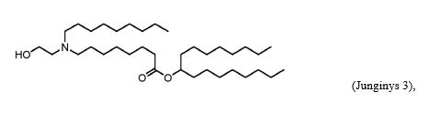

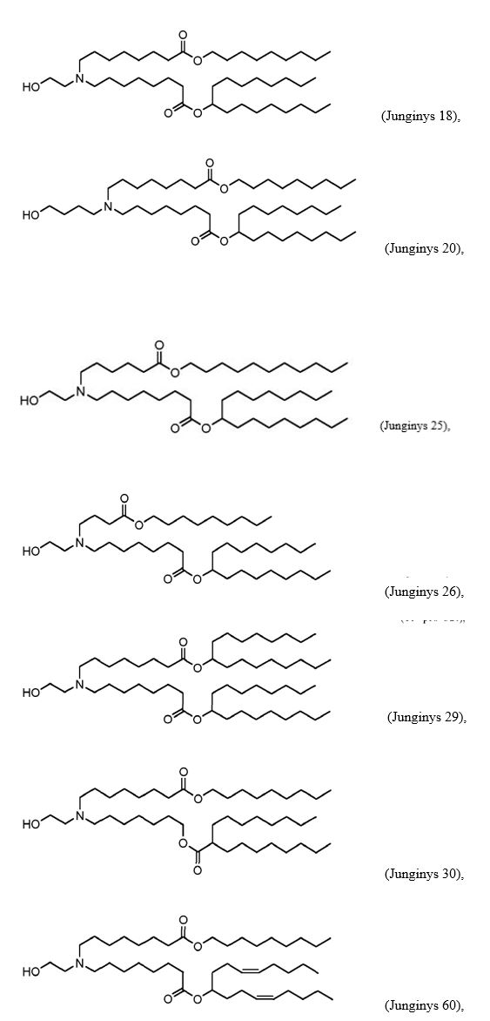

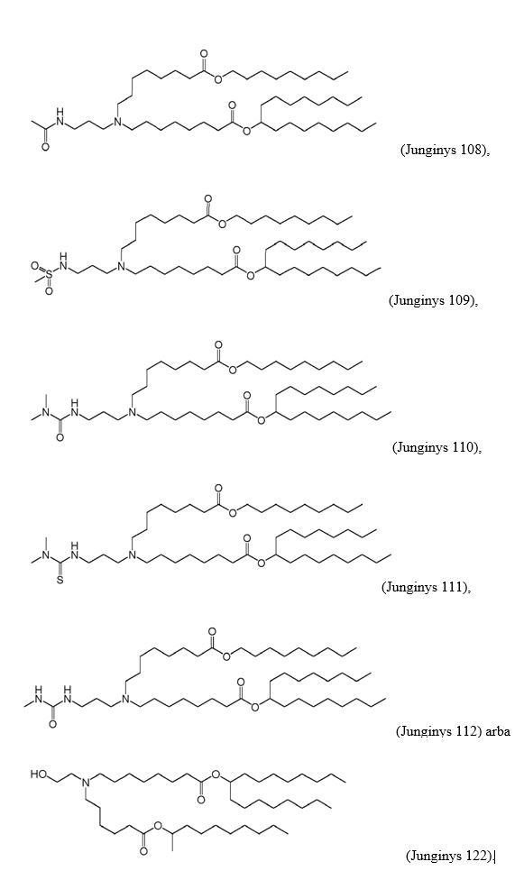

12. Vakcina pagal bet kurį iš 1–11 punktų, naudojama taikant BetaCoV ligos prevencijos ir (arba) gydymo metodą.

13. Vakcina skirta naudoti pagal 12 punktą, kur vakcina skiriama tiriamajam subjektui į odą arba į raumenis.

